МІНІСТЕРСТВО ОСВІТИ І НАУКИ УКРАЇНИ

ЗАПОРІЗЬКИЙ НАЦІОНАЛЬНИЙ УНІВЕРСИТЕТ

МАТЕМАТИЧНИЙ ФАКУЛЬТЕТ

КАФЕДРА ПРОГРАМНОЇ ІНЖЕНЕРІЇ

Дисципліна «Автоматизоване тестування»

Лабораторна робота № 4: «Стандарти та технології тестування веб-застосунків»

Виконав студент гр. 8.1214

Козловський Іван

Перевірив: Викладач

Лебідь Максим Володимирович

Запоріжжя

2024

## ЗАВДАННЯ

1. Реалізувати скрипт для автоматизації наступних дій засобами Selenium:
   1. Відкрити сторінку http://suninjuly.github.io/math.html .
   2. Прочитати значення змінної x.
   3. Обчислити математичну функцію від x.
   4. Ввести відповідь в текстове поле.
   5. Вибрати checkbox "I'm the robot".
   6. Вибрати radiobutton "Robots rule!".
   7. Натиснути кнопку Submit.
2. Реалізувати скрипт тестування наступного функціонала ресурсу http://demo-store.seleniumacademy.com :
   1. Перехід по всіх сторінках проєкту.
   2. Реєстрації нового користувача.
   3. Довільний функціонал за вибором студента.
3. Створити github репозиторій з тестами.

Посилання на github: <https://github.com/IvanK5565/AutoTest/tree/master/lab4>

1. Для виконання дій створено наступний скрипт:

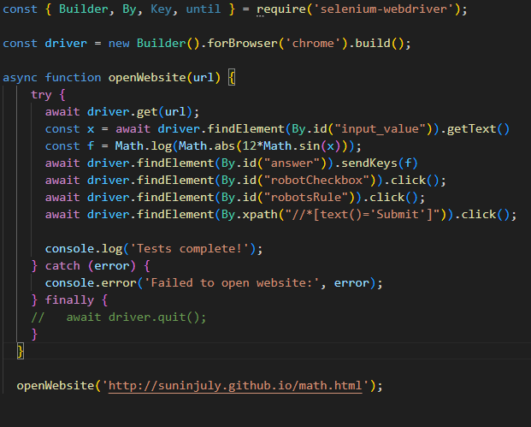

Результат:

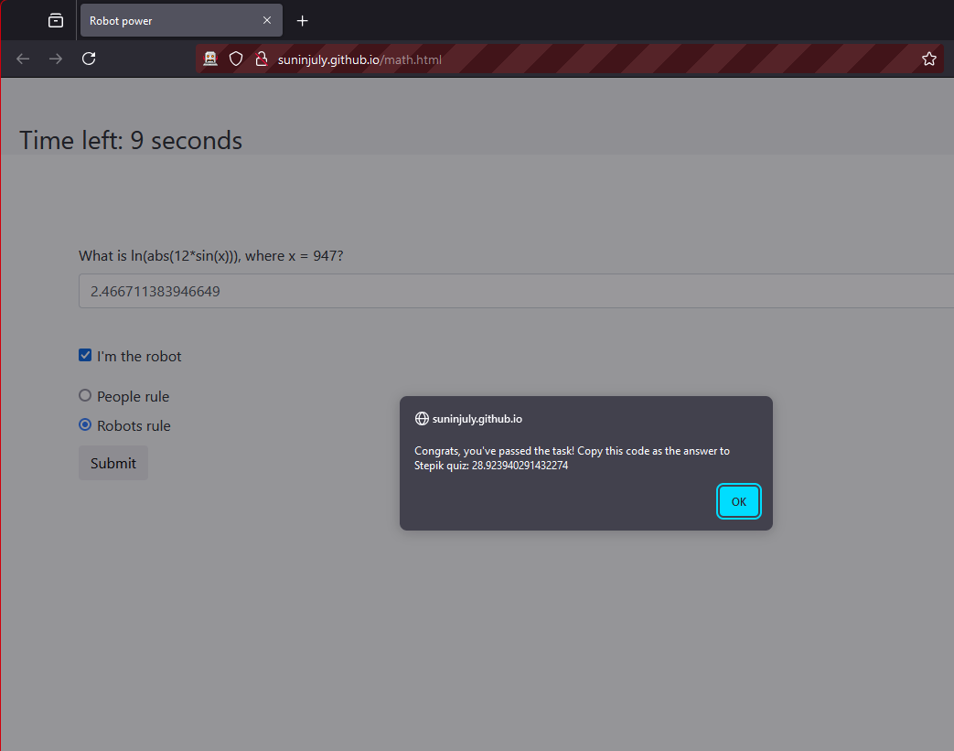

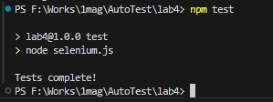

1. Адреса <http://demo-store.seleniumacademy.com> не відповідає, тому тест з першого завдання повторено засобом Cypress.

